POKLICNA MATURA 2007

PREDMETNI IZPITNI KATALOG

visoke zgradbe

(2. predmet poklicne mature)

Predmetni izpitni katalog je določil Strokovni svet RS za poklicno in strokovno izobraževanje na 75. seji 16.6.2004 in se uporablja v naslednjih izpitnih rokih in programih.

Izpitni roki
2007 | spomladanski | jesenski
2008 | zimski

Programi
Ime programa | Vrsta programa
Gradbeni tehnik | Srednje strokovno izobraževanje
Gradbeni tehnik | Poklicno tehniško izobraževanje

Podatki o sprejemu navedenih programov so objavljeni v maturitetnem katalogu za poklicno maturo 2007.

VSEBINA

1 NAZIV predmeta: 3
2 IZPITNI CILJI 3
3 ZNANJA 3
4 IZPELJAVA IZPITA 6
4.1 Pisni del izpita 6
4.2 Ustni del izpita 6
5 OCENJEVANJE 7
5.1 Merila 7
5.2 Predlog pretvorbe točk v oceno 7
6 primeri izpitnih vprašanj in primeri ocenjevanja 7
6.1 Pisni del izpita 7
6.2 Ustni del izpita 10
7 PRILAGODITVE ZA KANDIDATE S POSEBNIMI POTREBAMI 11

NAZIV predmeta:
visoke zgradbe

IZPITNI CILJI
Na izpitu ocenjujemo:
- sposobnost reševanja enostavnih problemov na osnovi znanih primerov,
- sposobnost uporabe znanja pri reševanju novih problemov, ki niso bili neposredno ilustrirani s primeri v šoli,
- sposobnost analize in sinteze znanja in prenos ugotovitev v nove situacije,
- sposobnost samostojnega reševanja problemov, ki presegajo enostavne primere na danem vsebinskem področju.

ZNANJA
vsebine | znanja | UČNA IN DELOVNA SREDSTVA
Gradbeništvo | Kandidat
- vloga in pomen  - projektna dokumentacija in ustrezna zakonodaja | - opiše povezavo gradbene stroke z drugimi dejavnostmi  - razvrsti gradbene objekte  - pojasni povezavo med naravnim in grajenim okoljem ter ekološki vidik gradenj  - opiše posamezne vrste dokumentacij, upoštevaje veljavno zakonodajo  - razloži postopek pri pridobivanju dokumentacije  - primerja posamezne načrte in pojasni uporabo meril | - projektna dokumentacija  - videokasete, prosojnice, diapozitivi
gradbenih elementi in konstrukcije
- vrste, materiali in oblike  - obremenitve (obtežba) | - našteje gradbene elemente in pojasni njihov pomen  - razloži osnovne konstrukcijske sisteme  - primerja osnovne tehnologije izvedbe  - poveže konstrukcijo in tehnologijo izvedbe sistemov z materialom in obliko  - našteje in opiše vrste obtežb | - modeli, prospekti, prosojnice in videokasete
temeljenje
- vrste temeljev  - hidroizolacija in drenaža | - opiše postopek zakoličbe in profiliranja  - opiše posamezne vrste temeljenja  - našteje in razloži različne hidroizolacijske materiale  - razloži hidroizolacijo pred talno vlago in pred podtalnico  - pojasni drenažo | - vzorci terena in hidroizolacijskih materialov ter videokasete, prospekti
zidovi in stebri
- nosilni zidovi  - predelni zidovi  - stebri | - razloži posamezne vrste zidov in stebrov ter njihove lastnosti  - pojasni povezavo med zidovi in stebri v konstrukciji  - opiše notranje in zunanje obdelave zidnih površin  - razloži veljavne protipotresne predpise  - opiše tehnologijo izvedbe horizontalnih in vertikalnih vezi in njihov pomen | - vzorci materialov, modeli konstrukcijskih elementov, prospekti in videokasete
stropovi, nosilci in preklade
- leseni stropovi  - ab stropovi  - oboki in kupole  - nosilci in preklade  - podi in plafoni | - razloži posamezne vrste stropnih konstrukcij  - primerja vrste stropnih konstrukcij in pojasni primernost izbrane konstrukcije  - opiše vrste nosilcev in preklad ter vlogo v konstrukciji  - razloži različne načine in pravilno obdelavo talne in stropne obdelave | - vzorci materialov, modeli konstrukcijskih elementov in konstrukcij, prospekti in videokasete
strehe
- poševne  - ravne | - pojasni povezanost izbire strehe glede na okolje in klimatske razmere  - razloži osnovne vrste poševnih in ravnih streh  - opiše povezavo med strešno konstrukcijo, kritino in konstrukcijskim sistemom | - vzorci materialov, modeli konstrukcijskih elementov in konstrukcij, prospekti in videokasete
vertikalne komunikacije
- klančine  - stopnice  - dvigala | - razloži vlogo klančin v objektih in zunanjem prostoru ter opiše različne vrste klančin  - pojasni vlogo stopnic v prostoru in zunaj njega  - opiše vrste stopnic glede na material, obliko, konstrukcijo in tehnologijo  - razloži standarde za izračun stopnic  - izračuna in nariše različne vrste stopnic  - razloži vlogo dvigal | - modeli konstrukcijskih elementov in konstrukcij, prospekti in videokasete
stavbno pohištvo
- okna  - vrata | - opiše sestavne elemente oken in vrat in razloži njihovo vlogo  - pojasni vlogo standardov za velikosti  - razloži načine vgradnje  - opiše vrste zaščit vgrajenih elementov | - vzorci materialov, modeli vgrajeniih elementov, prospekti in videokasete
dimniki in ventilacije
- dimovodni kanali  - ventilacijski kanali | - razloži funkcijo, sestavne elemente in delovanje dimnikov ter prezračevalnih kanalov  - opiše vrste dimnikov in ventilacij glede na material, obliko in izvedbo  - pojasni razliko med skupnimi in individualnimi vrstami dimovodnih in prezračevalnih kanalov  - opiše sanacijske metode | - vzorci materialov, modeli konstrukcijskih elementov in konstrukcij, prospekti in videokasete
hišne inštalacije
- vodovod  - kanalizacija  - plin  - elektrika | - pojasni oskrbo naselij s pitno vodo  - razloži sistem hišne vodovodne inštalacije - v povezavi s konstrukcijo  - našteje in opiše elemente hišne kanalizacije  - nariše in opiše horizontalni načrt hišne kanalizacije | - vzorci materialov, modeli elementov in konstrukcij, prospekti in videokasete
ogrevanje in klimatizacija
- viri energije  - lokalno ogrevanje  - centralno ogrevanje  - klimatizacija | - pojasni različne sisteme centralnega ogrevanja v povezavi s konstrukcijo  - razloži vlogo klimatizacije v povezavi s konstrukcijo | - prospekti in videokasete
toplotna in zvočna zaščita objekta
- toplotna zaščita  - zvočna zaščita | - pojasni probleme toplotnih prehodov  - opiše različne vrste toplotne zaščite in njihovo namestitev  - razloži problem hrupa  - opiše primerne rešitve zvočne izolacije | - vzorci materialov, modeli konstrukcijskih elementov, prospekti in videokasete
montažna gradnja
- modularna koordinacija  - razvoj montažne gradnje  - sistemi montažne gradnje | - razloži vrste montažne gradnje glede na konstrukcijski sistem in material  - opiše vlogo montažne gradnje v gradbeništvu | - modeli konstrukcijskih elementov in konstrukcij, prospekti in videokasete
varstvo naravne in kulturne dediščine | - našteje in opiše avtohtone objekte  - pojasni povezavo med poškodbami in sanacijskimi metodami | - vzorci materialov, modeli konstrukcijskih elementov, prospekti in videokasete, diapozitivi

IZPELJAVA IZPITA
Zgradba izpita:
- pisno,
- ustno.

Pisni del izpita
Priporočilo
Vsebinsko pisni izpit obsega naloge iz temeljnih vsebin strokovno teoretičnega predmeta. Izpitne naloge so objektivnega tipa, struktuirane, računske, grafične ali problemske ipd. Področje, raven in obseg znanja, ki se preverja, naj ne bo le faktografsko, temveč naj upošteva tudi zahtevnejše taksonomske stopnje (znanje, razumevanje, uporaba, analiza, sinteza, vrednotenje).
Kandidat s pisnim izpitom dokaže, da s potrebnimi opisi, utemeljitvami, izračuni in skicami obvlada temeljna strokovna znanja. Pri izračunih kandidat dokaže, da zna realno oceniti red velikosti izračunanih veličin. S pisnim izpitom dokaže, da obvlada predpisano snov in jo zna povezovati z ostalimi predmeti.

Trajanje pisnega izpita
Pisni izpit traja 120 minut.

Ustni del izpita
Vprašanja na izpitnem listku
Vprašanja so jasna, nedvoumna, kompleksna ter ustrezno razčlenjena.
Vprašanja zajemajo znanja iz razumevanja in uporabe (55%) ter iz analize, sinteze in vrednotenja (45%)., tako da so v vsakem vprašanju zajete vse taksonomske stopnje in so tako enakovredna
Opomba: Pri odgovorih se kandidat, kjer je smiselno, izraža s skicami (tloris, prečni prerez, vzdolžni prerez, ….).

OCENJEVANJE

Merila
Shema zgradbe in vrednotenje pisnega dela izpita
izpitni poli | št. nalog | tipi nalog | vrednotenje posameznih nalog  (v točkah) | dovoljeni pripomočki | čas reševanja (št. minut) | št. točk  v izpitni poli
1. izpitna pola | 4 | Naloge iz uporabe, analiziranja, vrednotenja ter povezovanja področij. | 5 | kalkulator, geometrijsko orodje | 30 | 20
2. izpitna pola | 3 | Naloge so strukturirane ali nestrukturirane polodprtega tipa obsegajo vse taksonomske stopnje. | 10 | kalkulator, geometrijsko orodje | 90 | 30
SKUPAJ |  |  | 50 |  |  | 50

Predlog pretvorbe točk v oceno
ŠTEVILČNA OCENA | SKUPNO ŠTEVILO TOČK
odlično (5) | 89-100
prav dobro (4) | 77-88
dobro (3) | 64-76
zadostno (2) | 50-63
nezadostno (1) | 0-49

primeri izpitnih vprašanj in primeri ocenjevanja

Pisni del izpita

Prva izpitna pola

Primer izpitna naloge iz izpitne pole

naloga

Izračun stopnišča v počitniški hiši 7,00 x 7,00 m:
- izračun višine in globine stopnice (3 točke)
- izračun dolžine rame (2 točki)

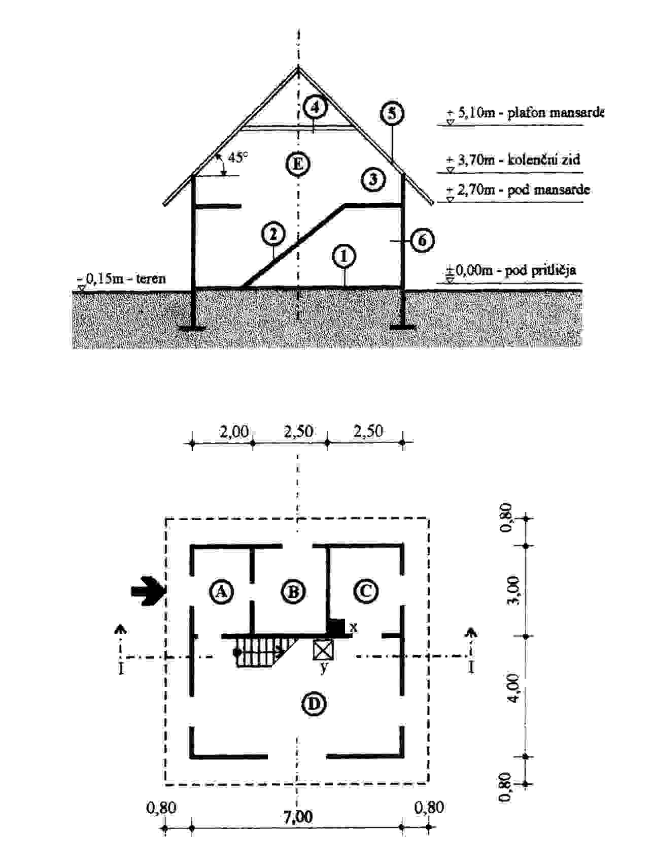

Druga izpitna pola

Primer izpitne naloge iz izpitne pole

naloga 10 točk

Narišite delni prečni prerez podkletene stanovanjske hiše in prikažite prerez čez talno in stropno konstrukcijo

Skico rišite s svinčnikom, estetsko in jo ustrezno opremite (opis, šrafura, kote, dimenzije)

- pravilnaa izbira temelja podkletenega objekta 2 točki
- pravilna izvedba hidroizolacije 2 točki
- prerez čez talno konstrukcijo 3 točke
- prerez čez stropno konstrukcijo 3 točke

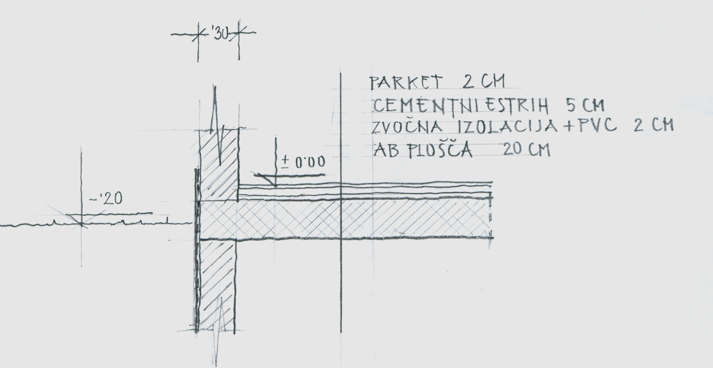

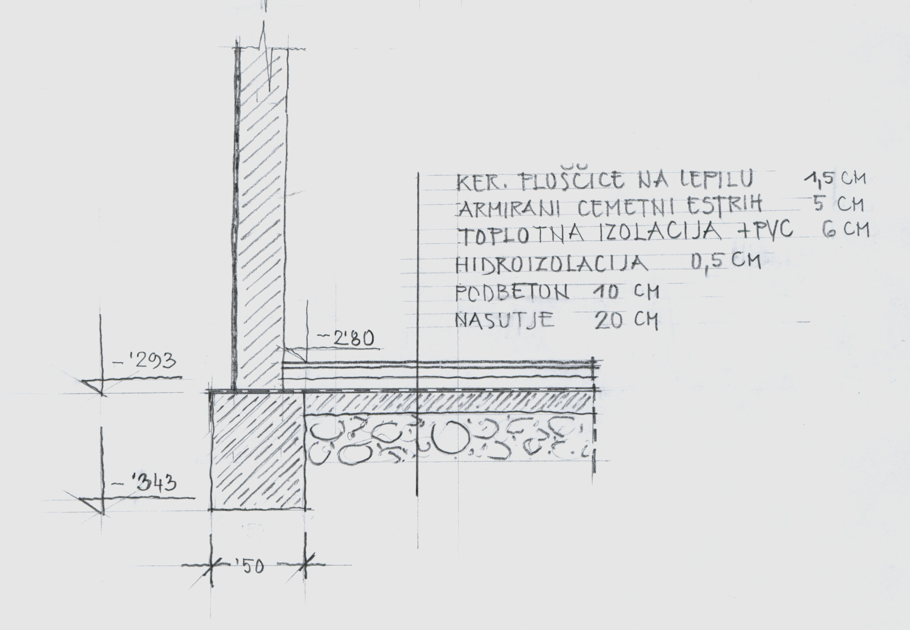

Ustni del izpita
Primeri izpitnih vprašanj izpitnega listka za ustni izpit:

Opišite in skicirajte opečne zidove

-naštejte in opišite vrste opečnih zidakov 5 točk
-razložite pravila in postopek zidanja 5 točk
-narišite primere opečnih zvez iz različnih vrst zidakov 6 točk

Pojasnite pojem toplotnega mostu in preprečevanje le tega

-kaj je toplotni most 5 točk
-zakaj se pojavi 5 točk
-kako preprečimo toplotne mostove 7 točk

Naštejte in opišite vzroke poškodb temeljev in opišite možnosti sanacije

-vzroki poškodb terena in temeljev 5 točk
-način sanacije terena 5 točk
-način sanacije temeljev 6 točk

PRILAGODITVE ZA KANDIDATE S POSEBNIMI POTREBAMI
Prilagoditve za kandidate s posebnimi potrebami so navedene v Maturitetnem izpitnem katalogu.

